**Windows测试要求：**

**1、在K盘中创建以“学号+姓名”的文件夹；**

**2、启动Visual C++，将项目创建在上述文件夹中；**

**3、考试结束后，要确保每个工程文件夹中的所有内容都完整地保存在K盘中**

**一、设计一个“学生个人信息”录入程序，程序运行时，先弹出MessageBox：**

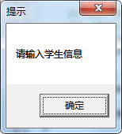

点击确定或叉，弹出如下对话框。

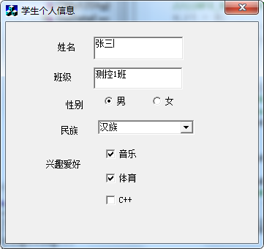

要求：

1. 窗体及控件属性正确；
2. 点击“民族”组合框时显示下图内容；

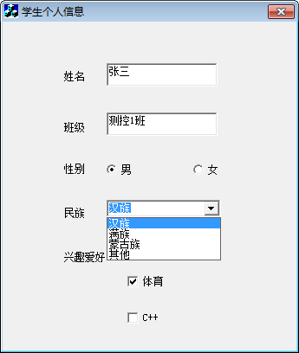

**二、设计一个“判断素数”程序，窗体中控件布局及运行效果如图所示：**

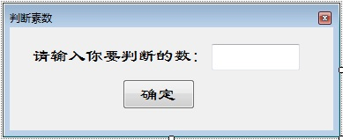

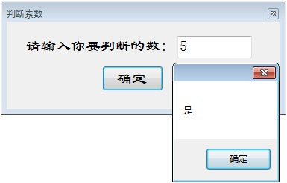

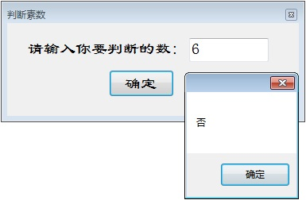

要求：

①窗体及控件属性正确；

②程序运行时，在文本框中输入一个整数，点击“确定”按钮，显示该数是否为素数；

**三、设计一个“登录”程序，窗体中控件布局及运行效果如图所示：**

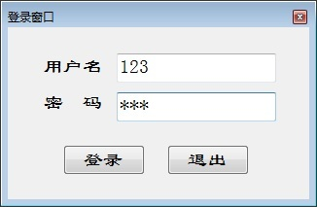

要求：

1. 窗体及控件属性正确；
2. 程序运行时，输入“用户名”和“密码”，点击“登录”按钮进行登录，点击“退出”按钮退出程序；其中“用户名”和“密码”均为“123”。若输入的用户名和密码不正确应有相应提示（用MessageBox进行显示，提示内容自选）；若输入的用户名和密码均正确，就打开如下图所示窗体；

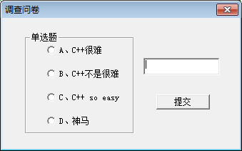

1. 在新窗体中选择某一选项，点击“提交”，在编辑框中显示你的选择项；例如，当选择项为D时，在编辑框中显示“你的选择是：D”。

